章末复习课
课时目标 1.加深对事件、概率、古典概型、几何概型的理解.2.提高应用概率解决实际问题的能力．
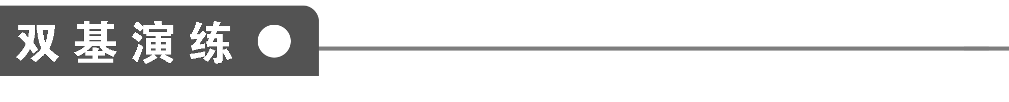
1．抛掷两颗骰子，所得的两个点数中一个恰是另一个的两倍的概率为________．
2．对总数为N的一批零件抽取一个容量为30的样本，若每个零件被抽到的概率为0.25，则N的值为________．
3．先后抛掷两枚均匀的正方体骰子(它们的六个面分别标有点数1、2、3、4、5、6)，骰子朝上的面的点数分别为x，y，则log_{2x}y＝1的概率为________．
4．三张卡片上分别写上字母E、E、B，将三张卡片随机地排成一行，恰好排成英文单词BEE的概率为________．
5．在闭区间[－1,1]上任取两个实数，则它们的和不大于1的概率是________．
6．有一段长为10米的木棍，现要截成两段，每段不小于3米的概率有多大？

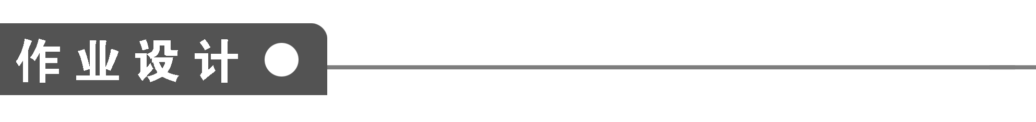
一、填空题
1．利用简单随机抽样从含有6个个体的总体中抽取一个容量为3的样本，则总体中每个个体被抽到的概率是________．
2．若以连续掷两枚骰子分别得到的点数m、n作为点P的坐标，则点P落在x²＋y²＝9内的概率为______________________________________________________________．
3．某单位电话总机室内有2部外线电话：T₁和T₂，在同一时间内，T₁打入电话的概率是0.4，T₂打入电话的概率是0.5，两部同时打入电话的概率是0.2，则至少有一部电话打入的概率是________．
4．设A＝{1,2,3,4,5,6}，B＝{1,3,5,7,9}，集合C是从A∪B中任取2个元素组成的集合，则C(A∩B)的概率是________．
5．从数字1,2,3中任取两个不同数字组成两位数，该数大于23的概率为________．
6．在面积为S的△ABC的边AB上任取一点P，则△PBC的面积大于$\frac{S}{4}$的概率是________．
7．有1杯2 L的水，其中含有1个细菌，用一个小杯从这杯水中取出0.1 L，这一小杯水中含有细菌的概率是________．
8．一个袋子中有5个红球，3个白球，4个绿球，8个黑球，如果随机地摸出一个球，记A＝{摸出黑球}，B＝{摸出白球}，C＝{摸出绿球}，D＝{摸出红球}，则P(A)＝________；P(B)＝________；P(C＋D)＝________.
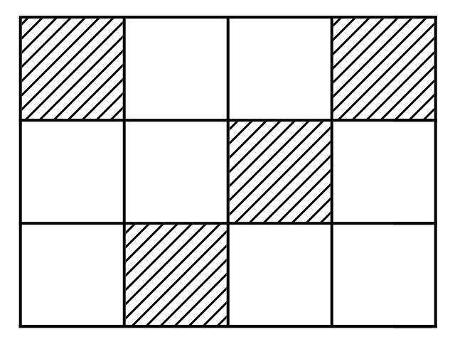
9．一只蚂蚁在如图所示的地板砖(除颜色不同外，其余全部相同)上爬来爬去，它最后停留在黑色地板砖上的概率为________．
二、解答题
10．黄种人群中各种血型的人所占的比例如下：
血型 | A | B | AB | O
该血型的人所占比例(%) | 28 | 29 | 8 | 35
已知同种血型的人可以输血，O型血可以输给任一种血型的人，其他不同血型的人不能互相输血，小明是B型血，若小明因病需要输血，问：
(1)任找一个人，其血可以输给小明的概率是多少？
(2)任找一个人，其血不能输给小明的概率是多少？

11．设A为圆周上一定点，在圆周上等可能的任取一点与A连结，求弦长超过半径的$\sqrt{2}$倍的概率．

能力提升
12．将长为l的棒随机折成3段，求3段构成三角形的概率．

13．两台电脑同时共用一个宽带上网，各占a%，b%的带宽，当a＋b>100时，发生堵塞，求发生堵塞的概率．

1．两个事件互斥，它们未必对立；反之，两个事件对立，它们一定互斥．
若事件A₁，A₂，A₃，…，A_{n}彼此互斥，则
P(A₁＋A₂＋…＋A_{n})＝P(A₁)＋P(A₂)＋…＋P(A_{n})．
2．关于古典概型，必须要解决好下面三个方面的问题：
①本试验是否是等可能的？
②本试验的基本事件有多少个？
③事件A是什么，它包含多少个基本事件？
只有回答好了这三方面的问题，解题才不会出错．
3．几何概型的试验中，事件A的概率P(A)只与子区域A的几何度量(长度、面积或体积)成正比，而与A的位置和形状无关．求试验为几何概型的概率，关键是求得事件所占区域和整个区域Ω的几何度量，然后代入公式即可求解．
章末复习课
双基演练
1.$\frac{1}{6}$
解析 抛掷两枚骰子出现的可能结果有6×6＝36(个)，所得的两个点数中一个恰是另一个的两倍，包含(1,2)，(2,4)，(3,6)，(2,1)，(4,2)，(6,3)共6个基本事件，故所求概率为$\frac{6}{36}$＝$\frac{1}{6}$.
2．120
解析 因为从含有N个个体的总体中抽取一个容量为30的样本时，每次抽取一个个体时任一个体被抽到的概率为$\frac{1}{N}$；在整个抽样过程中各个个体被抽到的概率为$\frac{30}{N}$；所以$\frac{30}{N}$＝0.25，从而有N＝120.
3.$\frac{1}{12}$
解析 由log_{2x}y＝1⇒2x＝y，x∈{1,2,3,4,5,6}，y∈{1,2,3,4,5,6}．
∴共3种．∴P＝$\frac{3}{6×6}$＝$\frac{1}{12}$.
4.$\frac{1}{3}$
解析 题中三张卡片随机地排成一行，共有三种情况：BEE，EBE，EEB，∴概率为$\frac{1}{3}$.
5.$\frac{7}{8}$

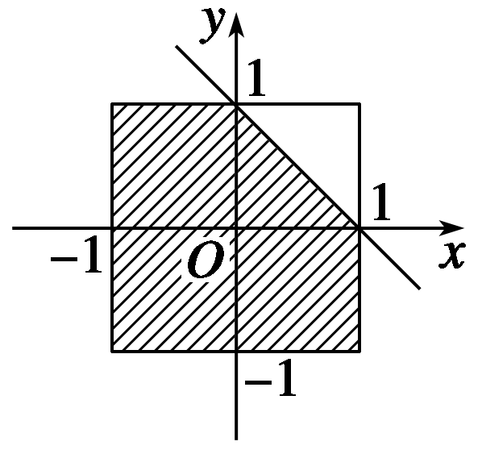解析
如图所示
P＝$\frac{2×2－\frac{1}{2}×1×1}{2×2}$＝$\frac{7}{8}$.
6．解 记“剪得两段都不小于3米”为事件A，从木棍的两端各度量出3米，这样中间就有10－3－3＝4(米)．在中间的4米长的木棍处剪都能满足条件，
所以P(A)＝$\frac{10－3－3}{10}$＝$\frac{4}{10}$＝0.4.
作业设计
1.$\frac{1}{2}$
解析 总体个数为N，样本容量为M，则每一个个体被抽得的概率为P＝$\frac{M}{N}$＝$\frac{3}{6}$＝$\frac{1}{2}$.
2.$\frac{1}{9}$
解析 掷骰子共有36个结果，而落在圆x²＋y²＝9内的情况有(1,1)，(1,2)，(2,1)，(2,2)共4种，∴P＝$\frac{4}{36}$＝$\frac{1}{9}$.
3．0.7
解析 所求的概率为0.4＋0.5－0.2＝0.7.
4.$\frac{3}{28}$
解析 A∪B＝{1,2,3,4,5,6,7,9}，A∩B＝{1,3,5}，
在A∪B中任取两个元素，共有7＋6＋5＋4＋3＋2＋1＝28(种)不同的取法，
从A∩B中任取2个元素，共有1、3,1、5,3、5三种不同取法，因此，C(A∩B)的概率是P＝$\frac{3}{28}$.
5.$\frac{1}{3}$
解析 从数字1,2,3中任取两个不同数字组成的两位数有12,21,13,31,23,32共6种，每种结果出现的可能性是相同的，所以该试验属于古典概型，记事件A为“取出两个不同数字组成两位数大于23”，则A中包含31,32两个基本事件，据古典概型概率公式，得P(A)＝$\frac{2}{6}$＝$\frac{1}{3}$.
6.$\frac{3}{4}$
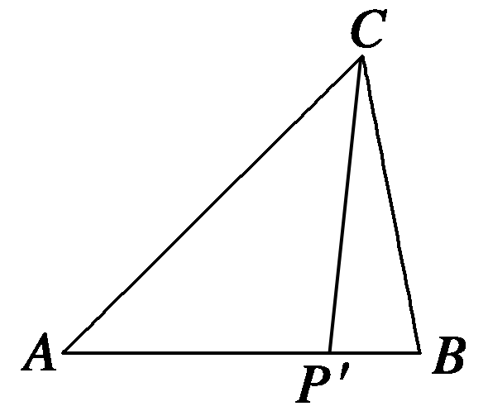
解析 如图，在AB边取点P′，使$\frac{AP′}{AB}$＝$\frac{3}{4}$，
则P只能在AP′内运动，则概率为$\frac{AP′}{AB}$＝$\frac{3}{4}$.
7.$\frac{1}{20}$
解析 此为与体积有关的几何概型问题，
∴P＝$\frac{0.1}{2}$＝$\frac{1}{20}$.
8.$\frac{2}{5}$ $\frac{3}{20}$ $\frac{9}{20}$
解析 由古典概型的算法可得P(A)＝$\frac{8}{20}$＝$\frac{2}{5}$，P(B)＝$\frac{3}{20}$，P(C＋D)＝P(C)＋P(D)＝$\frac{4}{20}$＋$\frac{5}{20}$＝$\frac{9}{20}$.
9.$\frac{1}{3}$
解析 P＝$\frac{4}{12}$＝$\frac{1}{3}$.
10．解 (1)对任一人，其血型为A、B、AB、O型血的事件分别记为A′、B′、C′、D′，它们是互斥的．由已知，有P(A′)＝0.28，P(B′)＝0.29，P(C′)＝0.08，P(D′)＝0.35.因为B、O型血可以输给B型血的人，故“可以输给B型血的人”为事件B′＋D′.根据互斥事件的加法公式，有P(B′＋D′)＝P(B′)＋P(D′)＝0.29＋0.35＝0.64.
(2)由于A、AB型血不能输给B型血的人，故“不能输给B型血的人”为事件A′＋C′，且P(A′＋C′)＝P(A′)＋P(C′)＝0.28＋0.08＝0.36.
答 任找一人，其血可以输给小明的概率为0.64，其血不能输给小明的概率为0.36.
11.解 如图所示，在⊙O上有一定点A，任取一点B与A连结，则弦长超过半径的$\sqrt{2}$倍，即为∠AOB的度数大于90°并小于270°.
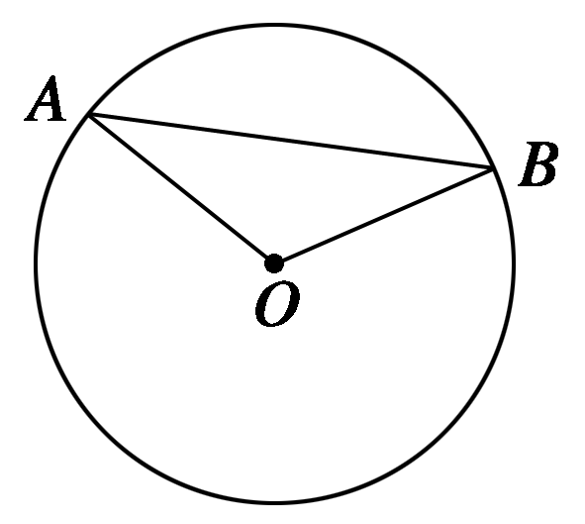
记“弦长超过半径的$\sqrt{2}$倍”为事件C，则C表示的范围是∠AOB∈(90°，270°)，
∴由几何概型求概率的公式，得P(C)＝$\frac{270－90}{360}$＝$\frac{1}{2}$.
12．解 设A＝{3段构成三角形}，x，y分别表示其中两段的长度，则第3段的长度为l－x－y，则试验的全部结果可构成集合Ω＝{(x，y)|0<x<l,0<y<l,0<x＋y<l}，要使3段构成三角形，当且仅当任意两段之和大于第3段，即x＋y>l－x－y⇒x＋y>$\frac{l}{2}$，
x＋l－x－y>y⇒y<$\frac{l}{2}$，
y＋l－x－y>x⇒x<$\frac{l}{2}$.
故所求结果构成集合
A＝{(x，y)|x＋y>$\frac{l}{2}$，y<$\frac{l}{2}$，x<$\frac{l}{2}$}．
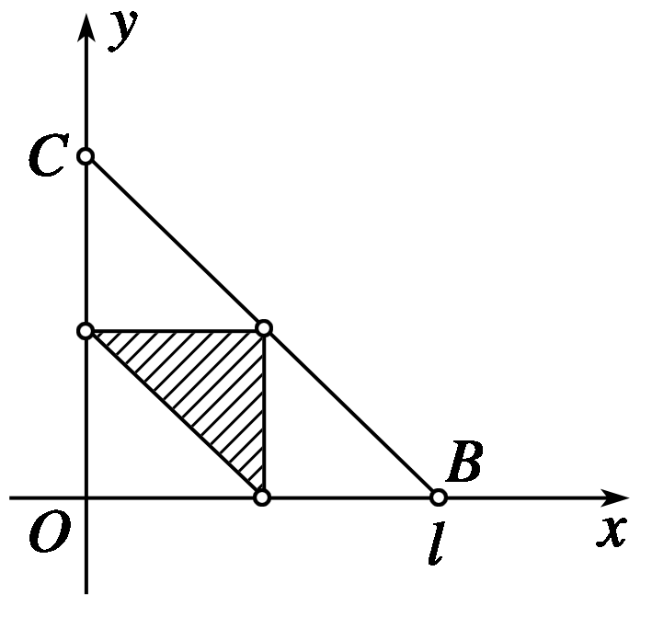
如图，阴影部分表示集合A，△OBC表示集合Ω，故所求概率为P(A)＝$\frac{A的面积}{Ω的面积}$＝$\frac{\frac{1}{2}·(\frac{l}{2})2}{\frac{l2}{2}}$＝$\frac{1}{4}$，
即折成的3段能构成三角形的概率为$\frac{1}{4}$.
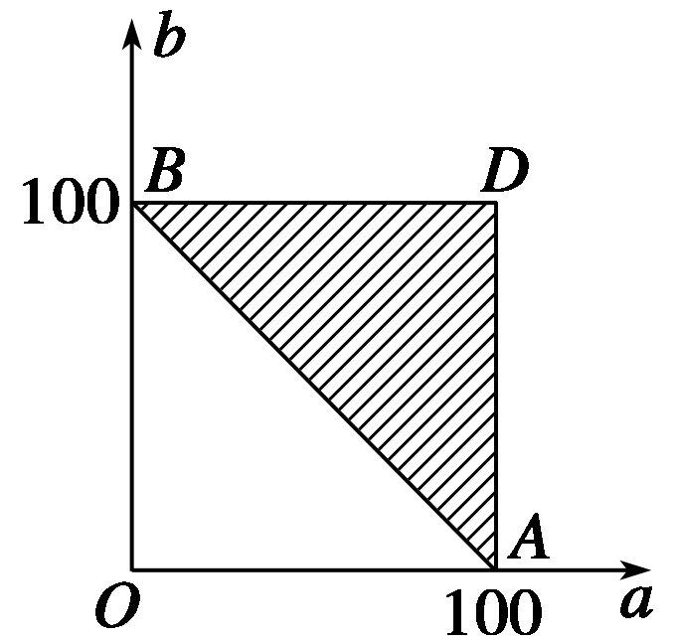13.解 ∵0<a<100,0<b<100，
∴试验全部结果构成区域为图中矩形OADB，发
生堵塞即a＋b>100的区域为△ADB，显然两部分
面积之比为$\frac{1}{2}$.
∴发生堵塞的概率为$\frac{1}{2}$.

